Муниципальное бюджетное общеобразовательное учреждение
«Средняя общеобразовательная школа №2 им. А.А. Араканцева
г. Семикаракорска»

Приказ
18.04.2022 №237
Об организации работы педагогов
по формированию функциональной грамотности обучающихся

В соответствии с приказом МБОУ СОШ №2 от 12.04.2022 №220 «О проведении внутришкольного контроля в четвертой четверти», с целью контроля работы педагогов по формированию функциональной грамотности обучающихся с использованием информационно-развивающей среды «Российская электронная школа»

ПРИКАЗЫВАЮ:

- Организовать проведение диагностических работ по формированию функциональной грамотности обучающихся с использованием информационно-развивающей среды «Российская электронная школа»;
- Провести диагностические работы, сдать отчет о проведении работ заместителю директора Хохлачевой О.И. в соответствии с графиком (Приложение 1)
Ответственные: учителя-предметники, классные руководители;
- Хохлачевой О.И., заместителю директора:
  - Провести анализ сданных отчетов, результаты оформить аналитической справкой;
  - По итогам анализа издать приказ.
- Контроль за исполнением настоящего приказа оставляю за собой.

И.о. директора школы Н.Е. Кабирова

Приказ
18.04.2022 №237
Об организации работы педагогов
по формированию
функциональной грамотности обучающихся

С приказом ознакомлены:

Божко А.А.  Вечерина Л.В.  Готфрид Т.В.  Еремеева С.В.  Жданова Н.В.  Кондратова О.Г.  Малевич М.С.  Маркин Э.Ю.  Маркина Н.Г.  Мишурина Н.К.  Оноприйчук А.П.  Попова Н.Л. | Резникова И.А.  Рудевицкий Л.Г.  Романовская Л.Н.  Самчук А.С.  Сластан И.В.  Тамазян Л.Ф.  Умранова З.Р.  Хохлачева О.И.  Черноусова Н.О.  Чумак Ю.И.  Якушева Ю.В.

Приложение 1
к приказу
от 18.04.2022 №_____

График проведения тренировочных работ
по формированию функциональной грамотности обучающихся

№  п/п | Учитель | Класс | Название работы | Срок  сдачи отчета
 | Черноусова Н.О. | Биология  5 А кл. | Глобальные компетенции. Жить и учиться дружно | 16.05.2022
 | Божко А.А. | 5 А кл. | Креативное мышление. Порядок на столе | 16.05.2022
 | Умранова З.Р. | Кл.рук  5 Б кл. | Естественно-научная грамотность. Чем мы дышим | 16.05.2022
 | Еремеева С.В. | 5 Б кл. | Креативное мышление. Буккроссинг | 16.05.2022
 | Тамазян Л.Ф. | Кл.рук  5 В кл. | Глобальные компетенции. Соседи | 11.05.2022
 | Мишурина Н.К. | 5 В кл. | Креативное мышление. Тёплая одежда | 11.05.2022
 | Якушева Ю.В. | Кл.рук  5 Г кл. | Глобальные компетенции. Соседи | 11.05.2022
 | Жданова Н.В. | Математика  5 Г кл. | Креативное мышление. Класс | 11.05.2022
 | Попова Н.Л. | Кл.рук  6 А кл. | Креативное мышление. И в шутку и в серьез | 11.05.2022
 | Малевич М.С. | Кл.рук  6 Б кл | Глобальные компетенции.  Новенький в классе. | 11.05.2022
 | Романовская Л.Н. | Биология  6 Б кл | Естественно-научная грамотность. Французский гриб | 11.05.2022
 | Кондратова О.Г. | Музыка  6 В класс | Глобальные компетенции. Руководство для лентяев | 04.05.2022
 | Самчук А.С. | Кл. рук  7 А кл | Глобальные компетенции. Дай списать | 04.05.2022
 | Готфрид Т.В. | Кл.рук  7 Б кл. | Креативное мышление. Почтовая карточка | 04.05.2022
 | Резникова И.А. | Кл.рук  7 В кл. | Глобальные компетенции. Дай списать | 04.05.2022
 | Хохлачева О.И. | География  8 АБВ кл. | Глобальные компетенции. Изменение климата | 04.05.2022
 | Чумак Ю.И. | Кл.рук  8 А кл. | Глобальные компетенции. Связь поколений | 04.05.2022
 | Сластан И.В. | Технология  8 Б кл | Естественно-научная грамотность. Загрязнение атмосферы | 25.04.2022
 | Рудивицкий Л.Г. | ОБЖ  9АБВ кл. | Креативное мышление. Помощь. | 25.04.2022
 | Маркина Н.Г. | Физика  10Б кл. | Естественно-научная грамотность. Тормози заранее | 25.04.2022
 | Оноприйчук А.П. | Информатика  9 А кл | Математическая грамотность. Покупка подарка в интернет-магазине | 25.04.2022
 | Вечерина Л.В. | Литература  9 В кл | Глобальные компетенции. Сегодня у нас презентация | 25.04.2022
 | Маркин Э.Ю. | Кл.рук  9 Б кл. | Читательская грамотность. Эффект бабочки | 25.04.2022

Приложение 2
к приказу
от 24.01.2022 №_____

Отчет о проведении тренировочных работ

Отчет будет состоять из двух частей: скриншот страницы и скачанные результаты работы

- Скриншот страницы,
где вами создана и проверена тренировочная работа

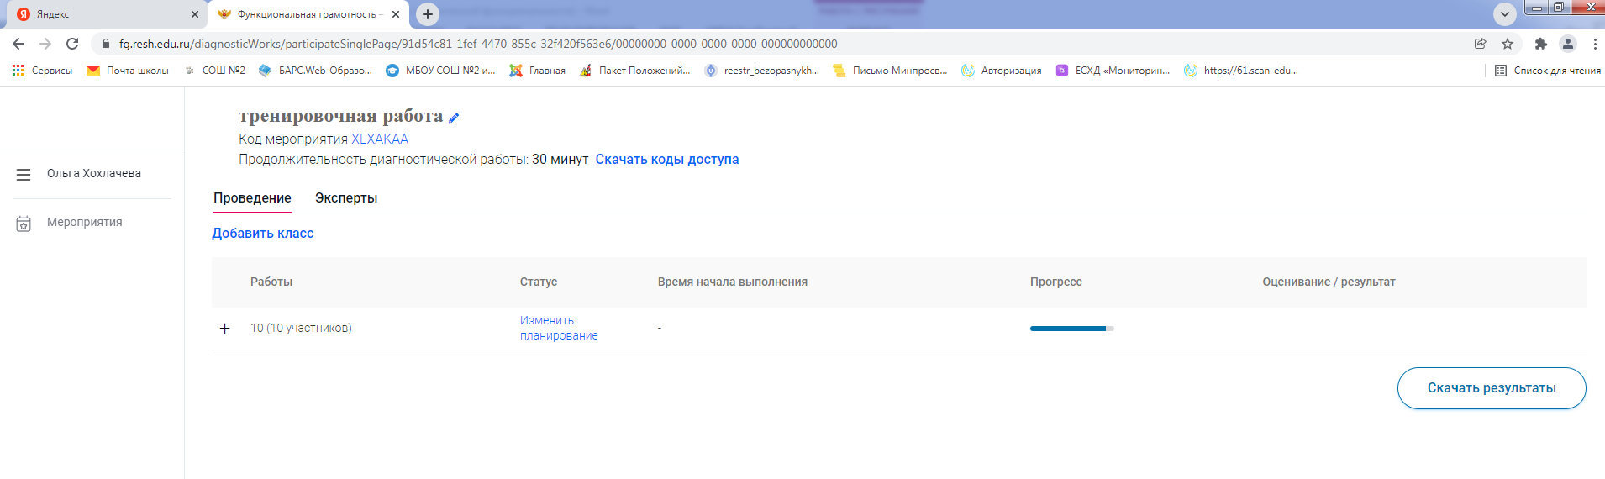
- Результаты тренировочной работы

Marks_wo_school |  |  |  |  |  | taskName
Класс | Участник | Сумма баллов | Максимальный балл | Процент выполнения | Уровень сформированности ФГ | 1 | 2 | 3 | 4 | 5 | 6
10 | Работа 1 | 7,000 | 8 | 87,50 | - | 1 | 2 | 0 | 1 | 2 | 1
 | Работа 10 | 2,000 | 8 | 25,00 | - | 0 | 0 | 0 | 0 | 1 | 1
 | Работа 2 | 7,000 | 8 | 87,50 | - | 1 | 2 | 0 | 1 | 2 | 1
 | Работа 3 | 6,000 | 8 | 75,00 | - | 1 | 1 | 0 | 1 | 2 | 1
 | Работа 4 | 2,000 | 8 | 25,00 | - | 1 | 1 | 0 | 0 | 0 | 0
 | Работа 5 | 5,000 | 8 | 62,50 | - | 1 | 2 | 0 | 0 | 1 | 1
 | Работа 6 | 5,000 | 8 | 62,50 | - | 1 | 2 | 0 | 0 | 2 | 0
 | Работа 8 | 4,000 | 8 | 50,00 | - | 1 | 2 | 0 | 0 | 0 | 1
 | Работа 9 | 0,000 | 8 | 0,00 | - | 0 | 0 | 0 | 0 | 0 | 0

